武农发〔2021〕107号

关于印发《2021-2023年武进区农机购置
补贴内部控制制度》的通知

各镇（街道）农村工作局、有关单位：
为进一步规范农机购置补贴政策实施工作，强化对农机购置补贴工作的监督管理、规范操作、公开透明、资金结算、绩效考核，完善补贴政策长效机制，有效预防违规违纪行为的发生，按照省农业农村厅有关要求，结合我区实际，制定武进区农机购置补贴内部控制制度，现印发给你们，请遵照执行。

附件：武进区农机购置补贴内部控制制度

此页无正文

常州市武进区农业农村局
2021年8月26日
（此件公开发布）

常州市武进区农业农村局办公室 2021年8月26日印
附件
武进区农机购置补贴内部控制制度

一、农机购置补贴工作方案制订
工作方案的制订主要是对上级年度农机购置补贴实施方案的相关内容进行细化和明确，对工作方案中未明确的事宜，由武进区农业农村局进行解释和说明。

（一）业务流程
农机购置补贴工作领导小组办公室负责编制年度补贴工作方案。工作方案立足上级年度农机购置补贴实施办法为基础，对直接从事农机购置补贴实施工作的部门职责、业务流程和业务环节进行明确，并就具体事项进行合规性审查，确保政策实施依法依规。
农机购置补贴工作方案制订流程图
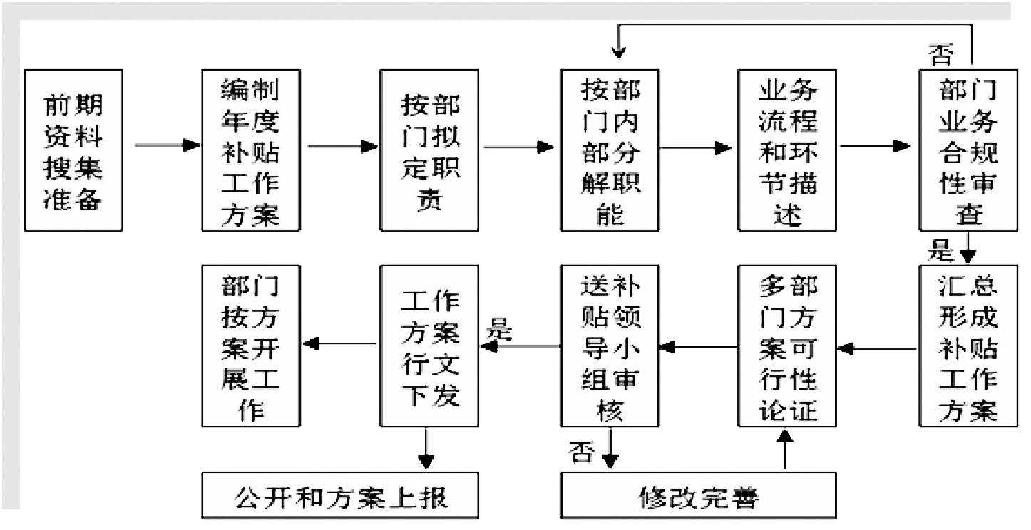

（二）业务环节
前期资料搜集准备：领导小组办公室将上年度实施情况进行梳理总结和通报。
编制年度补贴工作方案：领导小组办公室根据已公布的上级农机购置补贴实施办法，结合本年度农机发展目标等，拟定本地工作方案，并送领导小组成员单位进行修改完善。
按部门拟定职责：领导小组成员单位按职能修改完善部门具体职责，并将职责具体分解到内设机构。
按部门内部分解职能：领导小组成员单位内设机构补充完善工作职能，并落实专人负责相关业务。
部门业务合规性审查：通过初审的由部门进行内部合规性审查，审查通过的送领导小组办公室，审查未通过的修改完善后重新报送。
汇总形成补贴工作方案：领导小组办公室对各部门递交的审查稿进行汇总，形成补贴工作初步方案。
多部门方案可行性论证：领导小组办公室组织专家（或业务负责人）对工作方案进行可行性论证，通过论证的送领导小组审核，未通过审核的将建议反馈给部门进行修改。
送补贴领导小组审核：领导小组成员单位对工作方案进行审核，形成终稿。
印发工作方案：领导小组办公室将通过审查的工作方案终稿行文下发，并组织开展政策宣传。
按部门开展工作（公开和上报方案）：各部门按年度工作方案完成具体工作任务，并定期形成规范信息进行主动公开，领导小组办公室按要求向上级部门报送工作方案、信息和总结等材料。

（三）风险点及防控应对策略（风险等级：重大）
风险点 | 防控应对
工作方案制订是否科学 | 多部门共同联合制定
工作方案制订是否合理 | 建立部门内审、专家论证、领导小组终审的三级审核制度
工作方案实施是否有效 | 定期形成规范信息进行主动公开
部门职责是否明确到位 | 建立部门职责内部审查制度
关键岗位职责是否到位 | 建立业务岗位责任制度
不相容岗位是否分离 | 部门对不相容岗位进行设置
领导小组是否发挥作用 | 领导小组审核工作方案，对重点事项集体决策
领导小组是否运行正常 | 领导小组办公室负责部门协同配合，信息传递
二、农机购置补贴申请与受理、审核与结算兑付
农机购置补贴政策实施实行“品目管理、自主购机、定额补贴、先购后补、乡镇受理、县级结算、直补到卡”的方式。获得农机购置补贴须由购机者提出申请，由各镇（街道）农村工作局受理、区农业农村局会同区财政局核实和结算补贴资金。购机者和农机产销企业分别对其提交的农机购置补贴相关申请资料和购买机具的真实性承担法律责任。区农业农村局会同区财政局按职责分工对农机购置补贴材料的合规性审核结果负责。

（一）业务流程
购机补贴办理流程图
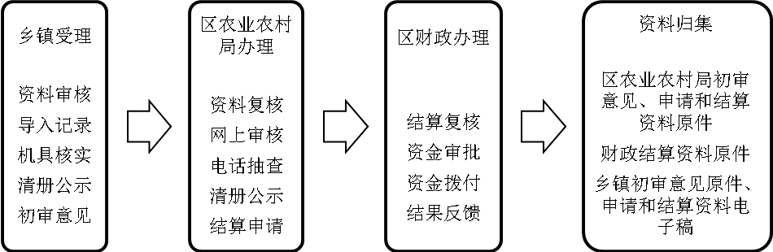
涉及各个主体的购机补贴办理流程图
经销商
提供补贴申请资料
购机者
完善补贴申请资料
不予受理 不予 受理，
并告知原因 受理 收集补贴
申请资料

审核购机补贴申请
区农业农村局
镇（街道）
农村工作局

受理审核情况反馈
结算 结算兑付
申请 情况反馈
区财政局
兑付资金
具体工作流程为：购机者手机APP申请→镇（街道）农村工作局受理→镇（街道）农村工作局审核补贴对象、核查机具、人机合影等→镇（街道）农村工作局将数据导入（录入）办理服务系统、归档材料→镇（街道）农村工作局公示信息→镇（街道）农村工作局发票签注、材料归档→镇（街道）农村工作局出具初审意见上报→区农业农村局审核材料→区农业农村局公示信息、抽查机具→区农业农村局报送结算审核意见→区财政局复核材料、兑付资金。
相关主体的具体工作职责：
经销商：提供购机发票、机具铭牌拓印件等资料给购机者，按要求报送补贴机具销售信息，并根据区农业农村局相关建议进行整改完善；
购机者：提供农机购置补贴资金申请表及农机购置补贴资金申请告知承诺书（以下简称：资金申请表及告知承诺书）原件、购机发票原件、身份证原件、机具铭牌拓印件、购机者账号、牌证信息等资料给镇（街道）农村工作局，确认受理意见；
镇（街道）农村工作局：对购机者提供的补贴申请资料进行逐一核对，受理或不予受理(告知原因），及时上报补贴对象审核、违规经营等方面的情况。
区农业农村局：按职责分工做好补贴申请的审核、公示和补贴监管工作，对镇（街道）农村工作局反馈的经销商有关情况进行协调处理，并反馈处理结果。

（二）业务环节
1、自主购机。购机者到符合条件的农机经销商自主购买补贴农机。
2、销售机具。农机经销商出具发票并提供机具。
3、申请补贴。购机者提交资金申请表及告知承诺书、身份证明原件和复印件、发票原件和复印件、购机者账号、机具铭牌拓印件等材料，本人到镇（街道）农村工作局申请补贴。购置有关固定设备的，完成安装验收后，再按规定办理补贴。
4、受理申请。镇（街道）农村工作局受理申请，核对农机补贴对象条件、逐台核实补贴机具，完成人机合影、登记建档。受理申请后，在发票原件上注明“已受理”，将身份证明和发票原件等退还购机者。
5、导入（录入）信息。镇（街道）农村工作局及时将购机者基本情况、人机合影和机具信息、购机发票等资料导入（录入）农机购置补贴申请办理服务系统。
6、公示信息。镇（街道）农村工作局将已核实购机信息在镇（街道）和村的公告栏中公示，无异议后，出具初审意见。
7、上报初审意见。镇（街道）农村工作局将补贴资金初审意见上报区农业农村局。
8、审核结算材料。区农业农村局对镇（街道）农村工作局上报的申请结算材料进行合规性审核。将报送的购机者清册等与管理信息系统数据核对，确保系统数据与结算数据一致。实地抽查农机比例不低于购机数量的10%。
9、复核结算材料。区财政局复核区农业农村局提交的申请结算材料，没有投诉反映、内容准确无误和程序合规的，进入资金兑付环节。
10、结算兑付资金。财政部门通过购机者账号向购机者拨付农机补贴资金，及时反馈补贴资金兑付情况。

（三）风险点及防控应对策略（风险等级：重大）
风险点 | 防控应对
补贴对象是否符合资格条件 | 个人提供涉农补贴卡，农业生产经营组织提供开户许可证和申请补助对象同名的银行账号
受理通知书是否合规 | 补贴申请资料完整和信息正确，同意受理，否则退回不予受理。
补贴申请资料是否合规 | 纸质资料和预录入记录分别审核确认
未按要求审核补贴申请资料、导入（录入）购机补贴信息 | 补贴申请资料确认完整后，才能导入（录入）购机信息
补贴机具未现场核实即导入（录入）购机信息 | 镇（街道）现场核对机具信息无误后才能导入（录入）购机信息，做好人机合影等受理工作
已导入（录入）购机信息不完整 | 退回，区农业农村局通知镇（街道）进行补充录入
牌证管理信息是否合规 | 区农机安全监理机构及时提供牌证信息
实地安装确认验收手续是否合规 | 镇（街道）负责实地安装机具验收，并如实填写安装确认表，区农业农村局提供配合和技术支持
已导入（录入）购机信息与申请补贴报账信息不符 | 区农业农村局通知生产企业和经销商做书面说明
未收到导入（录入）信息中对应经销商报送的补贴机具销售情况 | 区农业农村局通知经销商按规定要求报送，必要时进行限期整改
三、农机购置补贴监管、违规与投诉调查处理（风险等级：重大）
（一）业务环节
农机购置补贴监督管理流程图
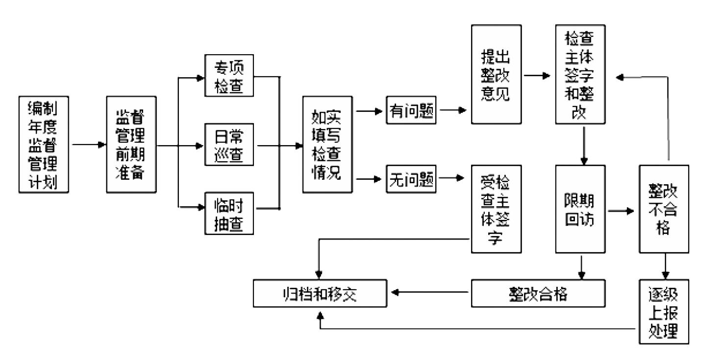

农机购置补贴投诉及违规调查处理流程图
接到投诉
举报
填写受理登记表
分管领导签署意见
办理结果领导审核
回复投诉人

移交局组织人事科

科室办理
抄送涉诉主体

归档和移交
回访结果反馈
局组织人事科回访（纪检）（纪检）

1、农机购置补贴监督检查。区农业农村局监督检查的重点是制度建设、补贴对象确定、补贴机具核实、补贴标准执行、信息系统使用、档案管理等情况。制定年度监督检查工作方案，结合农机化重点工作和重要农时，每年开展不少于一次的专项检查，利用农机购置补贴辅助办理服务系统和农机补贴档案资料等，按每年农机购置补贴方案要求抽查核实购机真实性，检查经销商经营规范性。
2、投诉举报受理。主要包括各个相关主体（购机者、农机企业、部门及工作人员）违法违规行为和补贴产品质量等方面。区农业农村局分管领导是投诉举报受理第一责任人，镇（街道）农村工作局配合调查工作，区农业农村局对一般违规行为的处理，包括经销商提供的补贴申请资料不完整或错误、补贴产品销售档案不完整等情况，主要采取约谈告诫、限期整改等措施；涉及较严重违规经营行为的，加强调查核实的同时，将相关情况及处理建议及时报送上级部门。
3、农机购置补贴违规查处。按照《农业机械购置补贴产品违规经营行为处理办法（试行）》（农办财〔2017〕26号）、《江苏省农业机械购置补贴产品经营违规行为处理规定》（苏农规〔2019〕9号）、《江苏省农机购置补贴异常情形报告制度》（苏农机〔2021〕2号）等相关要求，做好违规行为的调查处理，工作程序主要有登记受理、调查核实、约谈告知、处理通报、办结存档等五个环节，规范使用全省统一的“违规行为处理案由登记表、约谈记录、封闭(暂停)决定书、解除封闭(暂停)决定书、违规处理事先告知书、违规处理决定书、文书送达、案件移送”等八个文书格式，使处理流程清晰、处理标准相对一致，提高违规查处程序化和规范化水平。
（二）业务流程
1、制定方案。制订年度农机购置补贴监督检查工作方案，成立农机购置补贴监督检查组，邀请财政等部门参加；相关举报投诉等由相关业务科室登记受理。
2、监督检查。对照购置补贴实施办法要求，监督检查组对供货单位和购机者进行检查。已受理的线索由各调查组进行调查核实，认真收集相关佐证材料，提出处理意见和建议，报送区农机购置补贴领导小组。
3、问题会商。区农机购置补贴领导小组对违规问题进行会商，按照分类处置要求，区分违规性质，确定处理结果。
4、约谈告知。在作出正式处理决定前，约谈违规主体，告知违规问题和处理意见。
5、处理通报。根据调查结果和约谈情况，对涉事单位和个人下达处理决定。将处理结果进行通报，并上报上级主管部门。
（三）风险点与防控应对策略（风险等级：重大）

风险点 | 防控应对
收受企业好处，对反映问题的举报投诉不组织调查，对已查实的违规问题不按规定处理 | 研究制定农机购置补贴违规处理工作规定，明确受理、转办、调查、处理、公布等程序和工作要求，公布补贴咨询投诉热线电话
部门及工作人员补贴实施中违纪行为 | 执行机关干部违规积分警示管理办法等，形成书面调查材料报送主管部门和所在单位
补贴农机产品质量调查 | 区农业农村局全过程跟踪
报废农机资格确认 | 报废记录按期公开，做好网上信息的核对
经销商经营违规行为 | 严格按江苏省农业机械购置补贴产品经营违规行为处理规定执行
补贴机具销售真实性 | 每年组织一次重点机具实地检查，核机数量不少于规定要求
1、建立市场监管机制。从源头抓起，每年对全区补贴产品经销企业组织开展不少于一次的专项检查，重点检查机具供应和售后服务以及进、销、存台账资料等情况，督促其严格遵守农机购置补贴政策相关规定，合法规范经营。
2、健全机具核查机制。加强补贴机具的核查，确保覆盖所有经销商、各种机型和每个品牌，特别对群众举报投诉集中和销售数量、申购数量异常等情况，及时开展调查核实，对于涉嫌违规的加大依法依规查处力度。
3、严格补贴受理和信息公示制。受理补贴申请时，必须现场核实购机者资格和补贴机具，确保销售的真实性。在政府（部门）网站设立农机购置补贴信息公开专栏及时公开相关信息，已核实的购机信息公示不少于5天，接受群众监督。
4、强化权力运行约束机制。积极开展农机购置补贴廉政建设，制定廉政风险防控建设实施方案，签订廉政建设责任状，并邀请纪委等作警示教育专题报告，做到廉政建设常抓不懈，警钟常鸣。建立与纪检、财政和审计等部门联动的权力运行监督机制，积极营造不敢腐、不能腐、不想腐的风清气正良好环境。
5、构建监督管理长效机制。监督管理贯穿农机购置补贴执行的全过程，做到农机购置业务工作和监督管理同布置、同实施。在切实抓好制度建设的同时，注重加强教育、培训、督查、考核等各项配套措施。把开展经常性的岗位廉政教育、加强补贴政策的监督检查作为风险防范的立足点和抓手，切实增强风险防范效果。
四、农机购置补贴政策宣传及信息公开
政策宣传和信息公开是农机购置补贴政策实施中的重要环节，能提高农机购置补贴政策的知晓率，保障农民购机的知情权、选择权，接受全社会监督，确保补贴政策的公平、公正实施。
（一）业务环节
政策宣传主要通过印制宣传手册、设立咨询热线、群发短信、现场培训等方式进行。年度政策启动实施前，汇总当年农机购置补贴政策，并组织开展农机购置补贴政策宣传工作。及时梳理拟公开的农机购置补贴实施信息情况，在当地政府（部门）政务信息网、省级农机购置补贴信息公开专栏上予以公开。
宣传及信息公开流程图
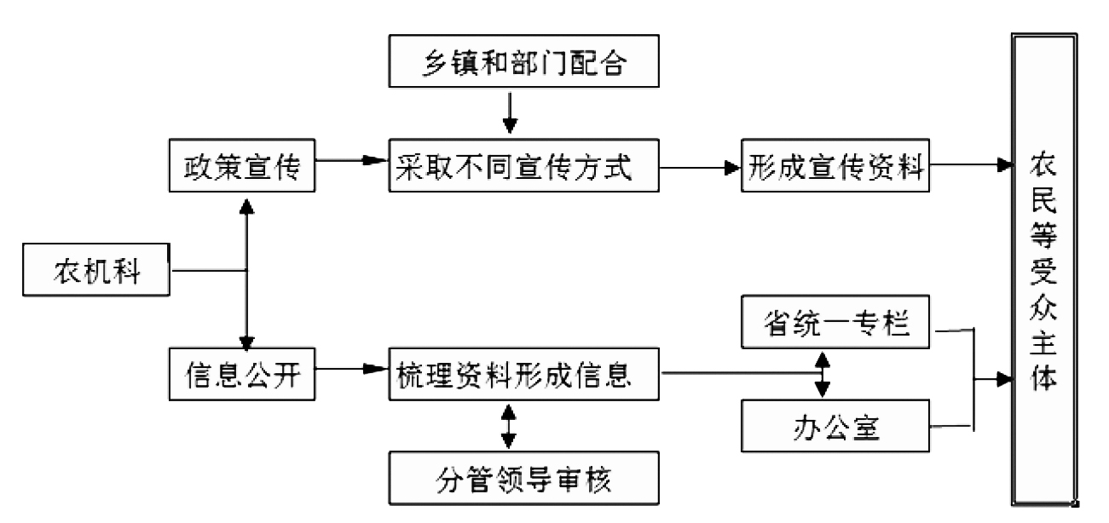
（二）业务流程
政策宣传：将年度农机购置补贴政策相关内容进行归集，针对不同宣传方式形成政策宣传资料。宣传手册主要包括上级通知文件和相关制度等，咨询热线主要根据便民服务知识点进行答复，群发短信主要包括补贴执行时间和报账友情提醒等，现场培训主要包括PPT讲解和宣传手册发放等内容。
信息公开：按农业部或省农机购置补贴信息公开专栏建设相关规定梳理资料形成规范性信息，送归口部门审核。在政务网上发布的转政府政务中心进行审核发布，省级农机购置补贴专栏按县（市）级录入、市级审核发布程序操作。具体工作步骤有：
1、农机购置补贴岗位拟文。
（1）在上级和本级的年度农机购置补贴方案发布后，及时将年度农机购置补贴实施方案、操作流程、适用对象、资金规模、补贴机具种类、补贴额度、投诉咨询电话等需公开的信息拟文报职能处（科）室审核；
（2）在农机购置补贴实施过程中，对拟补贴对象购置机具种类、补贴金额、资金使用进度，违规及投诉处理等需公开的信息拟文报职能处（科）室审核；
（3）在农机购置补贴年度工作结束后，对本地区所有享受补贴的购机信息、资金使用情况、工作总结等需公开的信息拟文报职能处（科）室审核。
2、信息管理岗位发布信息。
对单位领导签发需公开的农机购置补贴信息及时在公开专栏、相应媒体上发布；在政务公开栏、工作场所张贴。
（三）风险点及防控应对策略（风险等级：一般）
风险点 | 防控应对
政策咨询答复时间是否合规 | 能当场答复的立即答复，不能当场答复的3个工作日答复
政策宣传掌握尺度是否合规 | 严格执行政策文件中的内容要求，加强学习，不随意变更政策执行标准
待公开信息发布前是否通过审查 | 按规定栏目和内容进行公开，办公室负责公开信息的合规性审查，未审查、审查不通过和涉密、涉及隐私的信息不公开
公开信息的发布、修改和更新 | 专人负责，逐级审核，按旬维护，按月更新
信息公开工作职责是否到位 | 对梳理和采集信息建立工作岗位负责制
在信息公开方面应着重做好风险点防控工作：
1、信息收集的全面性和准确性。防控应对策略：一是设定应发布信息的栏目，确保信息发布的全面性；二是审核岗位对拟发布的信息认真核查，确保信息的准确性。
2、信息发布的及时性和便民性。防控应对策略：一是设定信息发布的时限，应在5至10个工作日内对已形成的农机购置补贴信息进行公开；二是以便民为原则，通过多种渠道发布信息。
3、个人隐私的保护。防控应对策略：在公布本地区所有享受补贴的购机者信息时，应屏蔽个人信息，保护个人的隐私。
五、农机购置补贴绩效管理
扎实开展农机购置补贴政策落实延伸绩效管理工作，按照动态管理、逐级考评的原则，加强制度建设，健全考核体系，规范政策实施，努力提高实施成效。
（一）业务环节
根据省厅相关要求，结合全区操作实际，制订印发了《<武进区农机购置补贴廉政风险防控机制建设实施方案>及相关工作制度的通知》，其中《武进区农机购置补贴政策落实延伸绩效管理工作考核办法》和《武进区农机购置补贴政策落实延伸绩效管理考核评分表》，突出考核指标的科学性和针对性、考核过程的规范性和日常性、考核结果的客观性和公正性。绩效管理覆盖全区所有实施农机购置补贴的镇（街道）。
农机购置补贴政策落实延伸绩效管理主要评估：制度建设、重点工作、执行情况、实施效果4个一级指标，10个二级指标，同时实行扣分项、加分项及一票否决。信息公开、材料上报、结算兑付进度指标由省市农机部门根据日常工作情况进行评定。绩效管理的考核评分采取百分制，评分标准分项列出，各项之间相互独立。根据得分将评价结果分为4个等级：90分以上为优秀，80-89分的为良好，60-79分的为合格、60分以下的为不合格。
购机补贴政策落实延伸绩效管理流程图
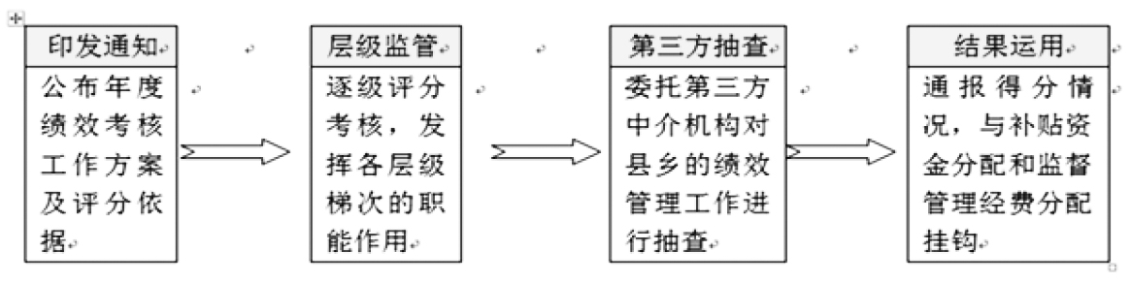
（二）业务环节描述
1、建立健全农机购置补贴制度。制定完善的农机购置补贴工作、资金管理、责任追究、投诉处理、信息公开、绩效管理、补贴系统等方面管理制度。
2、宏观指导等重点工作开展情况。联合区财政局出台相关文件，成立领导小组，建立廉政防控机制，落实工作经费，制定中长期发展规划，制定农机购置补贴实施方案。
3、农机购置补贴工作监督检查。制定监督检查方案，按要求开展核查、定期和不定期检查，邀请纪检监察等部门参与，对重点机具和重点对象进行重点检查。
4、资金执行和兑付工作考核。及时掌握资金使用进度，确保资金使用的计划性和资金兑付的及时性。
5、完成绩效目标。开展绩效管理并延伸到乡镇，通过实施农机购置补贴，促进农机化水平达到预期目标。
（三）风险点及防控应对策略（风险等级：一般）
风险点 | 防控应对
内部控制与绩效管理相脱节 | 把风险防控列入年度绩效管理考核重要内容，贯穿于农机购置补贴政策实施的全过程
评价方案和指标体系不切合实际 | 经论证后公布年度绩效考核工作方案及评分依据，提高考核指标体系的合理性，防止暗箱操作
考核的结果失真、不准确 | 层级监管、逐级评分考核，发挥各层级梯次的职能作用；委托第三方中介机构进行抽查，体现考核的公平性和独立性
存在弄虚作假行为 | 经财政监督、审计、纪检等部门和司法机关查处，有重大违法违规行为并造成恶劣影响的，实行一票否决
考核结果得不到有效应用 | 通报年度绩效考核结果，把考核情况作为补贴资金和监督经费等分配下达的重要依据
1、加强组织协调。充分认识延伸绩效管理工作的重要意义，发挥区农机购置补贴工作领导小组的协调作用，明确绩效管理的责任部门和工作内容，落实工作责任制。
2、加强督促检查。对年度计划安排、政策执行、资金兑付等情况开展督促检查，及时梳理督查中发现的问题，采取措施积极整改。健全农机购置补贴廉政风险防控机制，完善“预防、教育、监督、惩治”并重的腐败惩防体系，确保各项规定和监督措施落实到位。
3、规范开展绩效考核。确保常态化管理，坚持日常管理、随机抽查、专项督导等相结合，规范工作流程，细化工作措施，严格按照时间节点要求，把握实施进度，确保绩效考核取得效果。

